ČR, Německo, Rakousko, Itálie a Polsko v rámci evropského projektu vytvoří modely pro propojení zeleně volné krajiny v okolí měst a obcí. Ochrání tak více před povodněmi nebo změnou klimatu.
20. 07. 2017
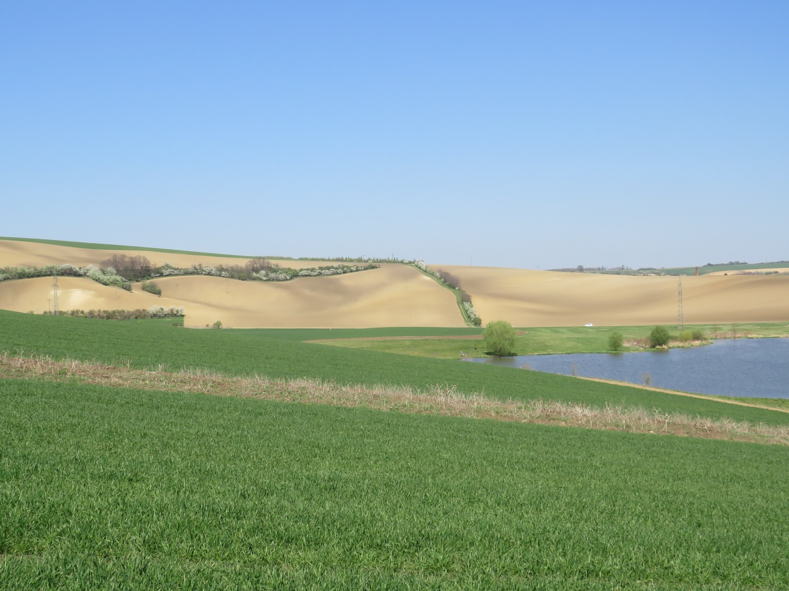
Výzkumný ústav Silva Taroucy pro krajinu a okrasné zahradnictví, v. v. i. se od začátku července zapojil do právě zahájeného projektu MaGICLandscapes – Managing Green Infrastructure in Central European Landscapes, na kterém bude v následujících třech letech pod vedením Technické univerzity v Drážďanech spolupracovat s dalšími devíti partnery z Německa, Rakouska, Itálie, Polska i České republiky. Projekt je podpořen v rámci programu Interreg Central Europe, který je spolufinancován Evropským regionálním rozvojovým fondem (ERDF).
Projekt se zabývá otázkami, jak identifikovat zelenou infrastrukturu a jak ji chránit a rozvíjet ve prospěch společnosti. Zelená infrastruktura je klíčovou strategií v rámci evropské agendy, která se zaměřuje na propojení důležitých přírodních oblastí s městským prostředím a na obnovu a zlepšení funkčních rolí krajiny, jako jsou protipovodňová ochrana, rekreace a adaptace na změnu klimatu. Proto je zelená infrastruktura zásadním plánovacím konceptem pro ochranu přírodního bohatství a zároveň díky lepšímu přístupu ke krajině i pro zlepšení kvality života.
Evropská komise definuje zelenou infrastrukturu jako strategicky plánovanou síť přírodních a polopřírodních oblastí s rozdílnými environmentálními rysy, jež byla navržena a je řízena s cílem poskytovat širokou škálu ekosystémových služeb. Zahrnuje zelené plochy (nebo modré plochy, jde-li o vodní ekosystémy) a jiné fyzické prvky v pevninských (včetně pobřežních) a mořských oblastech. Na pevnině se zelená infrastruktura může nacházet ve venkovských oblastech i v městském prostředí.
Projekt MaGICLandscapes bude od počátku své realizace poskytovat správcům území, tvůrcům politik a regionálním komunitám nástroje a znalosti o zelené infrastruktuře na různých prostorových úrovních, a to včetně přístupů k jejímu hodnocení v rámci různých typů středoevropské krajiny. Dále vytvoří nástroje pro hodnocení zelené infrastruktury na mezinárodní úrovni, čímž přispěje k tomu, aby bylo na zelenou infrastrukturu nahlíženo stejně a aby se přístupy managementu v jednotlivých státech od sebe nelišily.
Partneři zapojení do projektu postupně vytvoří nástroje pro posouzení veřejných benefitů, kterých lze dosáhnout prostřednictvím různých přístupů managementu zelené infrastruktury. Vedle toho budou na devíti případových studiích v pěti regionech demonstrovat, jak lze jednotlivé přístupy k zelené infrastruktuře využít pro vypracování strategií a akčních plánů. V České republice budou zpracována dvě modelová území, konkrétně Kyjovsko a Krkonošský národní park. Výstupy projektu budou zahrnovat řadu technických manuálů, strategií a akčních plánů zaměřených na budoucí investiční akce a přenositelných i do dalších regionů. Zástupci významných aktérů v daných modelových územích budou proškoleni v používání vyvinutých postupů, což přispěje k lepší správě našeho přírodního dědictví.
Více informací o projektu najdete zde.
Kontakt pro více informací:
Mgr. Hana Skokanová, Ph.D., Výzkumný ústav Silva Taroucy pro krajinu a okrasné zahradnictví, v.v.i.
Tel.: 541 126 253
E-mail: hana.skokanova@vukoz.cz

